Ремонт автотранспортной и специальной техники в полевых условиях

С.В. Созонов, Д.М. Бородин, А.Г. Обухов, В.В. Конев, М.М. Карнаухов
Тюменский государственный нефтегазовый университет, г. Тюмень

Аннотация: Определено, что при проведении ремонтов автотранспортной и специальной техники вдали от стационарных баз наиболее энергоемкими и трудозатратными являются сварочные работы. На основании проведенного исследования была предложена инновационная конструкция сварочного инвертора, использующего эффект резонанса, обладающая повышенной надежностью, недорогого конструктивного исполнения (в условиях серийного производства). С целью повышения надежности и удешевления предлагаемой конструкции инвертора предложен целый ряд новых подходов. Исследуется инверторный полномостовой источник сварочного тока с реализацией резонансного эффекта, обладающий стабильностью и плавностью работы, высокой надежностью, потому что схема данного преобразователя не чувствительна к перепадам питающего напряжения.
Ключевые слова: ремонт, автотранспортная специальная техника, сварочные работы, инверторный полномостовой источник сварочного тока, резонансный эффект.

При проведении подъемно-транспортных, строительных и дорожных работ машинами на удаленных объектах от мест базирования, а также машин с ограниченной мобильностью, возникает необходимость проведения технических обслуживаний и ремонтов в полевых условиях. Это очевидно при строительстве и технической эксплуатации нефтегазовых объектов и аргументировано затратами времени и материальных ресурсов, что в конечном итоге сводится к экономической целесообразности [1, 2].
Для механизации операций технического обслуживания и ремонта техники, а также сокращения времени на эти операции используют передвижные средства (передвижные авторемонтные мастерские). В этих условиях с целью восстановления работоспособности автотранспортной и специальной техники (АСТ) в ряде случаев имеет место частичная разборка узла (агрегата) непосредственно на машине.
Основное назначение передвижных средств — механизация демонтажно-монтажных, разборочно-сборочных и ремонтных работ, доставка бригад и комплектов деталей к местам ремонта. Выпускаемые нашей промышленностью передвижные мастерские позволяют выполнять текущие ремонты машин, а также сопутствующие ремонту работы по техническому обслуживанию.
В настоящее время промышленностью выпускаются специализированные передвижные средства: станции диагностики, автоцистерны, топливо - и маслозаправщики, шиноремонтные мастерские, мастерские для проведения технического обслуживания и ремонта техники. Агрегаты технического обслуживания и ремонта АСТ размещают на шасси автомобиля, самоходном тракторном шасси и прицепах.
Специализированными средствами можно выполнять некоторые грузоподъемные операции без привлечения автомобильных кранов. Это связано с тем, что автомобильные краны при этом используются не полностью, так как трудоемкость подъемно-транспортных работ обычно не превышает 6—8 % трудоемкости демонтажно-монтажных работ. Использование автомобильного крана по времени с учетом имеющихся простоев обычно 20—25 % и редко превышает 50 %. В процессе выполнения монтажно-демонтажных работ в большинстве случаев осуществляется подъем и перемещение сборочных единиц машин массой до 1,5—2 т. Лишь при выполнении капитальных ремонтов производятся грузоподъемные операции, связанные с установкой ходовых тележек и поворотных платформ, масса которых составляет 5—9 т. Поэтому на передвижных средствах для агрегатного ремонта устанавливаются гидравлические стреловые краны.
Укомплектование передвижных мастерских универсальным и специализированным оборудованием позволяет успешно применять их для проведения ремонтов АСТ.
Структура суммарной трудоемкости ремонта АСТ по отдельным видам определяется конструкцией машины, степенью приспособленности к окружающим условиям, условиями использования, методами выполнения ремонта, оснащением рабочих инструментом и оборудованием, квалификацией ремонтного персонала. Например, при эксплуатации АСТ, не приспособленных к работе при низких отрицательных температурах в районах Севера, в зимнее время значительно увеличивается объем сварочных работ. Работы также усложняются тем, что значительное количество АСТ находится в техническом состоянии близкого к предельному. При этом возникает необходимость ремонта техники вдали от баз.
Широко при ремонте используются сварочные работы для сварки деталей с изломом, заварки трещин, наплавления слоя металла на изношенную поверхность, резки металла [1].
Так как одним из энергоемких процессов при проведении ремонтов является электродуговая сварка, возникает необходимость повышения эффективности сварочных работ.
На работу сварочного оборудования влияют перепады напряжения в питающей электросети, в связи с этим, возникает большое количество отказов такого оборудования. Работа оборудования сопровождается потреблением повышенного количества электроэнергии, это приводит к материальным затратам. Ранее предлагаемое оборудование имеет повышенную массу, что снижает оперативность проведения сварочных работ [3].
В соответствие с изложенным, логично предложить подход для устранения указанных недостатков. Одним из направлений совершенствования сварочного оборудования следует считать переход на инверторные технологии [4, 5]. Очень часто в целях удешевления конструкции инверторных источников сварочного тока (ИИСТ) производители данного оборудования пользуются упрощенными схемами преобразователей напряжения, входящих в конструкцию ИИСТ, таких как ассиметричный мост, полумост. Это снижает надежность ИИСТ при их профессиональном и промышленном использовании. В то же время ремонт таких источников требует наличия специализированного тестового оборудования, подготовленного персонала, трудоемок и относительно дорог [6 - 8]. В связи с этим возникает потребность в обеспечении отраслей промышленности и народного хозяйства ИИСТ отечественного производства повышенной надежности. Определенным шагом в этом направлении является создание полномостового резонансного ИИСТ, отвечающего поставленным требованиям. Данный инвертор обладает значительным преимуществом – отсутствие отказов инвертора при нестабильном питающем напряжении [9].
В соответствие с эти целью исследования является: создание полномостового резонансного ИИСТ. Для достижения этой цели проведен анализ типовых блок-схем ИИСТ.
В анализе блок-схем ИИСТ необходимо учитывать конструкцию преобразователя напряжения, как ключевую часть ИИСТ от которой зависят такие параметры как мощность ИИСТ, продолжительность включения (ПВ), плавность и качество режимов сварки и др.
На данный момент в производстве инверторов различной мощности применяются несколько схем. В практике конкретная схема преобразователя используется исходя из условий рынка, стоимости конструкции и необходимой мощности, которую способен поддерживать сварочный аппарат. Различают схемы преобразователей: ассиметричный мост или “косой”, полумост, полный мост. В зависимости от системы управления выходными параметрами, преобразователи бывают с ШИМ (широтно-импульсная), с ЧИМ (частотная регулировка), с фазовой регулировкой, и комбинированными вариантами [2].
Схема ассиметричного моста представлена на рис. 1. Транзисторы Т1 и Т2 работают синфазно, вместе открываются и вместе закрываются. Энергия накапливается не в трансформаторе, а в выходной катушке индуктивности дросселя. Рабочий цикл не превышает 50% (КПД снижен), именно поэтому для получения одинаковой мощности с мостовым преобразователем, требуется двойной ток через транзисторы.
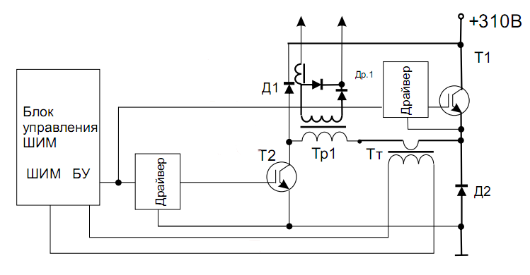
Рис. 1. - Схема ассиметричного моста

Несмотря на простоту и надёжность, широкие возможности для регулировки выходного тока, помехозащищённость основными недостатками являются: большие токи через транзисторы, повышенные требования к форме и качеству управляющих импульсов, что подразумевает использование специализированных драйверов для управления силовыми транзисторами, высокие требования к монтажу силовых цепей.
Схема полумостового преобразователя представлена на рис. 2. Это наиболее простой преобразователь двухтактного режима работы. Недостаток схемы - в “раскачке” напряжения на первичной обмотке силового трансформатора, которое равно половине напряжения питания. Управления силовыми транзисторами осуществляется с помощью специальных драйверов. Транзисторы в данном преобразователе работают в режиме жёсткого переключения, поэтому к формам управляющих сигналов предъявляются повышенные требования. Также необходимо наличие задержки между двумя противофазными импульсами, отсутствие или недостаточная длительность задержки, приводит к возникновению сквозного тока через силовые транзисторы, что приводит к повышенным отказам.
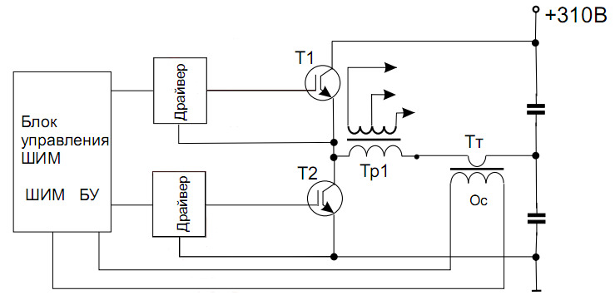
Рис. 2. - Схема полумостового преобразователя

Схема полномостового преобразователя (рис. 3) позволяет получить мощность в 2 раза больше, чем полумост и ассиметричный мост, при тех же величинах токов и потерь на переключение. Это объясняется тем, что “раскачка” напряжения первичной обмотки силового трансформатора, равна напряжению питания. Транзисторы полного моста работают по диагонали, когда Т1 - Т3 открыты, Т2 - Т4 закрыты, и наоборот. Трансформатор тока отслеживает амплитудное значение тока, протекающего через включенную диагональ.
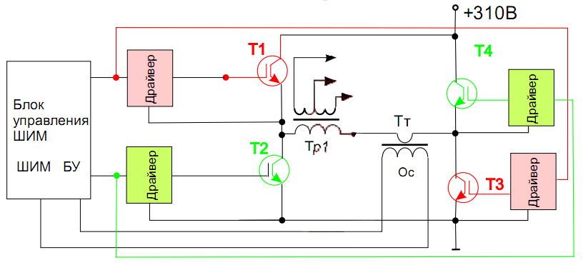
Рис. 3. - Схема полномостового преобразователя

Регулирование выходного тока осуществляется изменением длительности управляющего импульса, оставляя неизменным напряжение отсечки, либо изменением уровня напряжения отсечки приходящего с токового трансформатора, оставляя неизменным длительность управляющих импульсов. Оба этих способа позволяют изменять выходной ток в достаточно широких пределах. Анализируемая схема имеет такие же недостатки как и полумостовая схема (рис. 2).
Анализ схем (рис. 1, рис. 2, рис. 3) позволил представить обобщенную схему (рис. 4).
В рамках данного исследования рассматривается схема инверторного преобразователя, использующая резонансный эффект. По сравнению со схемой полномостового преобразователя дополнительно присутствует LC контур (рис. 4 поз. 9), включенный последовательно силовым трансформатором (рис. 4 поз. 4.). Введение этой цепочки меняет процессы передачи мощности, уменьшаются потери, увеличивается КПД, снижается уровень электромагнитных помех, понижается нагрузка на входные электролитические конденсаторы. Это позволяет исключить использование защиты по току, драйверы силовых транзисторов (в случае, если не применяются MOSFET транзисторы с ёмкостью затвора больше 5000pF). Для IGBT транзисторов достаточно одного импульсного силового трансформатора. Управление выходным током резонансного преобразователя предполагается осуществлять двумя способами - частотным или фазовым [10]. Преимущества данной схемы заключаются в том, что используются оба периода переменного тока, следовательно, уменьшается потребление энергии по сравнению с одноходовым преобразователем. Также в данной схеме транзисторы переключаются в момент перехода тока через ноль, поэтому в схеме нет необходимости использовать транзисторы с завышенными характеристиками. Также уменьшается теплонапряженность всей схемы в целом, что ведет к увеличению срока службы [11].

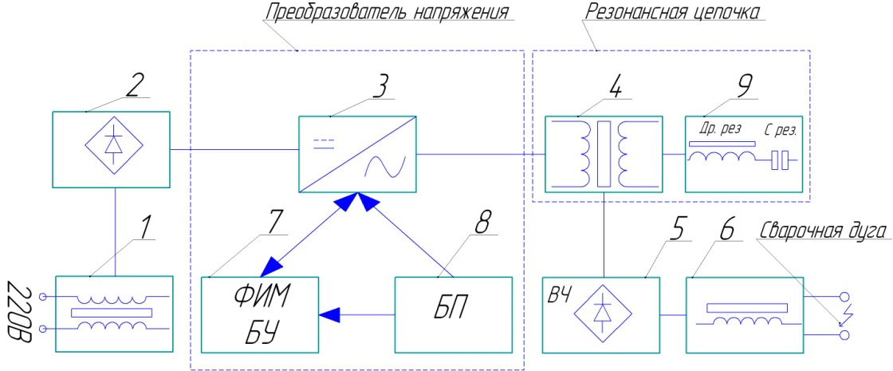
Рис. 4. - Обобщенная блок-схема инверторного источника сварочного тока:
1-вход однофазного тока питания, фильтр; 2-выпрямитель и конденсатор; 3 - транзисторы и управляемый блоком управления переключаемый резонансный мост (IGBT); 4-высокочастотный силовой трансформатор; 5 -вторичный выпрямитель; 6 - выходной дроссель; 7 - блок электронной регулировки фазоимпульсного типа (плата управления и электроники); 8 - блок питания электроники управления моста; 9 – LC контур.

Определяющими при проектировании ИИСТ являются технические характеристики силового трансформатора 4 (рис. 4. поз. 4) , потому что от него зависят основные характеристики ИИСТ: сварочный ток (А); продолжительность включения (ПВ, %); и др. Его номинальная мощность в большей степени определяет мощность всего ИИСТ. Качество высокочастотного силового трансформатора определяется качеством материала сердечника и качеством обмоток.
Дальнейшие исследования предполагают решение следующих задач:
- Математическое описание работы, предлагаемого устройства.
- Экспериментальные исследования.
- Изготовление опытных образцов и сертификация продукции.
- Внедрение результатов НИОКР и определение эффекта.
Исследования также содержат разработку сервисных операций к предлагаемому сварочному инвертору.
Преимущества использования разрабатываемой схемы инвертора, заключается в продлении срока эксплуатации сварочного оборудования, снижении затрат на электроэнергию, в реализации возможности использования устройства сварщиками с низкой квалификацией.
Внедрение результатов исследований позволит снизить трудоемкость и материальные затраты на проведение ремонтов АСТ, эксплуатируемых вдали от баз.
Литература
1. Чирсков В.Г., Николаев С.Н. Организация ремонта и технического обслуживания машин при сооружении магистральных трубопроводов. М.: Недра, 1984. 291 с.
- Мерданов Ш.М., Конев В.В., Пирогов С.П., Бородин Д.М., Созонов С.В. Применение аналогово-цифрового преобразователя при оценке теплового состояния элементов гидропривода // «Инженерный вестник Дона», 2014, №3. – URL: ivdon.ru/ru/magazine/archive/n2y2014/2420.
- Семёнов, Б.Ю. Силовая электроника для любителей и профессионалов. Москва: Солон-Р, 2001. 321 с.
- Резонансный сварочный инвертор: industrika.ru/article-205.html.
- Резонансные инверторы: Ремонт трансформаторов ЭнергоСнаб// режим доступа: ensnab21.ru/ index.php/katalog/zinovev-g-s-osnovy-silovoj-elektroniki-chast2/2-2-rezonansnye-invertory/.
6. Хорвиц, П. Искусство схемотехники. Издание – 5 переработанное. Москва: Издательство «Мир», 1998. 700 с.
7. Москатов, Е.А. Источники питания. Москва: МК-Пресс, 2011. 208 с.
8. Гаврилов А.И., Тун Мин Мин, Со Ситу Аунг, Аунг Тхет Адаптивная система управления сварочным оборудованием Разработка оптико-электронного устройства для анализа загрязнённости моторного масла двигателя внутреннего сгорания дисперсными частицами // «Инженерный вестник Дона», 2014, №2.URL: ivdon.ru/ru/magazine/archive/n2y2014/2385.
9. Грицына А.Н. Снижение сварочных деформаций тонкостенных панелей теплообменных аппаратов путём регулирования податливости кромок при выполнении круговых швов // «Инженерный вестник Дона», 2014, №3. URL: .ivdon.ru/ru/magazine/archive/n4y2010/255.
10. X. Wang, Y. Kang and J. Chen, “Control Modeling of a Single-Phase Inverter Based on State-Space Average Method,” Power Electronics, Vol. 38, No. 5, 2004, pp. 9- 12.
11. G. Chen and Y. X. Xie, “Modeling of PWM Switching Converters. Telecom Power Technologies,” Vol. 23, No. 1, 2006, pp. 22-24.

References
1. Chirskov V.G., Nikolaev S.N. Organizatsiya remonta i tekhnicheskogo obsluzhivaniya mashin pri sooruzhenii magistral'nykh truboprovodov[Organization of repair and maintenance of machinery in the construction of pipelines]. M.: Nedra, 1984. 291 р.
2. Merdanov Sh.M., Konev V.V., Pirogov S.P., Borodin D.M., Sozonov S.V. Inženernyj vestnik Dona (Rus), 2014, №3. URL: ivdon.ru/ru/magazine/archive/n2y2014/2420.
3. Semenov, B.Yu. Silovaya elektronika dlya lyubiteley i professionalov [Power electronics for amateurs and professionals]. Moskva: Solon-R, 2001. 321 р.
4. Rezonansnyy svarochnyy invertor [Resonant inverter welder]: industrika.ru/article-205.html.
5. Rezonansnye invertory: Remont transformatorov EnergoSnab[Resonant inverters: Repair of transformers ENERGOSNAB]// rezhim dostupa: ensnab21.ru/ index.php/katalog/zinovev-g-s-osnovy-silovoj-elektroniki-chast2/2-2-rezonansnye-invertory/.
6. Khorvits, P. Iskusstvo skhemotekhniki [Art circuitry] Izdanie – 5 pererabotannoe. Moskva: Izdatel'stvo «Mir», 1998. 700р.
7. Moskatov, E.A. Istochniki pitaniya[Power Supplies]. Moskva: MK-Press, 2011. 208 р.
8. Gavrilov A.I., Tun Min Min, So Situ Aung, Aung Tkhet Inženernyj vestnik Dona (Rus), 2014, №2.URL: ivdon.ru/ru/magazine/archive/n2y2014/2385.
9. Gritsyna A.N. Inženernyj vestnik Dona (Rus), 2014, №3. URL: .ivdon.ru/ru/magazine/archive/n4y2010/255.
10. X. Wang, Y. Kang and J. Chen, “Control Modeling of a Single-Phase Inverter Based on State-Space Average Method,” Power Electronics, Vol. 38, No. 5, 2004, pp. 9- 12.
11. G. Chen and Y. X. Xie, “Modeling of PWM Switching Converters. Telecom Power Technologies,” Vol. 23, No. 1, 2006, pp. 22-24.

